THE BELLE SPA @ Conrad Seoul
더벨스파 콘래드점
매출 종합분석 리포트
━━━━━━━━━━━━━━━━━━━━━━━━━━━━━━━━━━━━━━━━━━
분석 기간: 2025년 9월 ~ 2026년 4월 (8개월)
작성일: 2026년 5월 6일

Executive Summary
• 분석 기간(2025.09~2026.04) 총 누적 매출: 739,205,650원 / 월평균: 92,400,706원
• THE_BELLE_SIGNATURE가 전체 매출의 74.3%를 차지하는 핵심 수익원
• 전체 매출은 월 +200만원 규모의 상승 추세이며, 4월 최고 매출(1억 985만원) 달성
• FACE 메뉴는 총매출과 r=0.943의 초강한 상관관계 — 제2 성장 동력으로 주목
• 프로모션은 매출과 음(-)의 관계(-0.49): 할인 프로모션 → 선별적 재설계 필요
• 전략적 우선과제: ① 시그니처 메뉴 품질 유지, ② FACE 마케팅 확대, ③ 크로스셀링 강화

분석 방법 안내
데이터 원천: 더벨스파 콘래드점 POS 매출 데이터 (2025.09 ~ 2026.04, 8개월)
분석 단계: ① EDA(탐색적 분석) → ② 심화 분석(상관·성장률·추세) → ③ 회귀분석 → ④ 포트폴리오·전략 도출
통계 기법: 기초 통계량, Pearson 상관분석, 단순선형회귀, 선형추세(OLS), BCG 포트폴리오 매트릭스
시각화: 메뉴별·월별 막대그래프, 파이차트, 상관 히트맵, 성장기울기 비교 차트
주의사항: n=8 (8개월) 소표본으로 통계적 유의성 해석에 주의 요망; 방향성 참고용으로 활용 권장

분석: 중간계 인트릭스 연구소
Analysis Date: 2026.05.06

1. EDA — 탐색적 데이터 분석
월별 총매출 현황
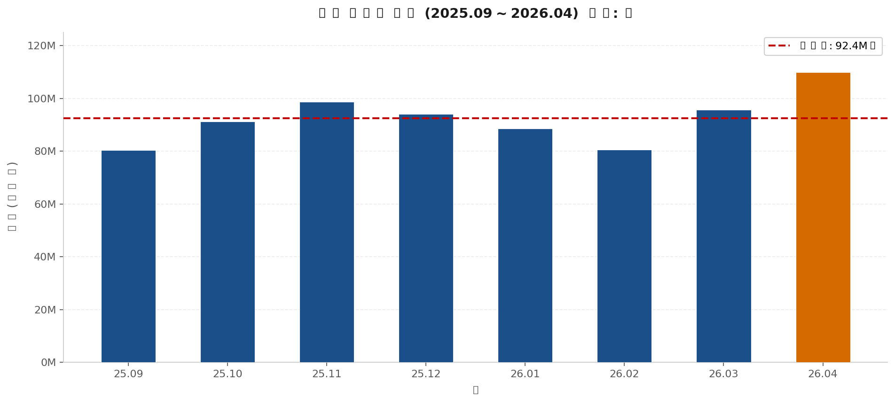
【 X축: 분석 월, Y축: 총매출(백만 원) 】 최고 매출: 2026년 4월 109,852,875원 | 최저: 2026년 2월 80,616,400원 | 월평균: 92,400,706원
분석 기간(8개월) 동안 전반적인 상승 추세가 확인되며, 4월에 최고 매출을 기록하였다. 12~2월은 겨울 비수기 영향으로
매출이 소폭 하락하였으나, 3~4월 봄 시즌 진입 후 급격한 회복세를 보이고 있다.

월 | 총매출 (원) | 전월 대비 성장률 (%)
2025년 9월 | 80,388,075 | -
2025년 10월 | 91,266,425 | +13.53%
2025년 11월 | 98,711,925 | +8.16%
2025년 12월 | 94,133,900 | -4.64%
2026년 1월 | 88,541,500 | -5.94%
2026년 2월 | 80,616,400 | -8.95%
2026년 3월 | 95,694,550 | +18.70%
2026년 4월 | 109,852,875 | +14.80%

메뉴별 총매출 현황 (전체 기간)
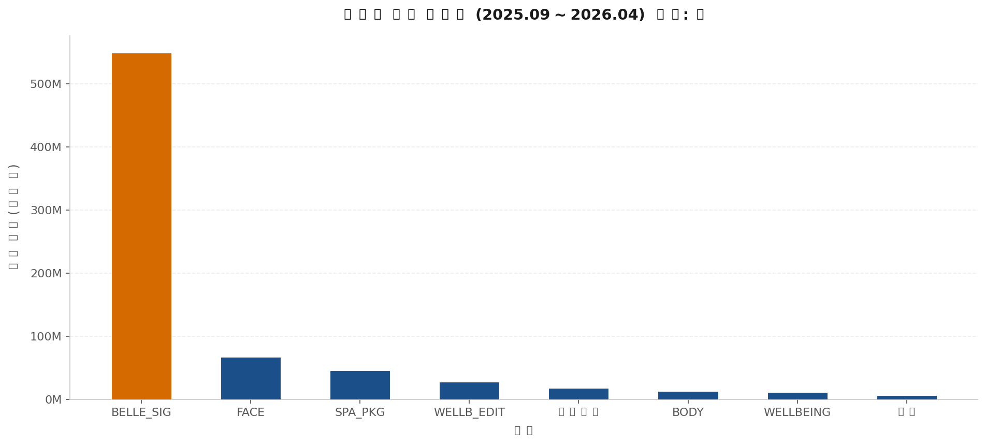
【 X축: 메뉴명, Y축: 누적 총매출(백만 원) 】 BELLE_SIG 매출: 548,937,375원(74.3%), FACE: 66,994,600원(9.1%)
THE_BELLE_SIGNATURE 단일 메뉴가 전체 매출의 74%를 압도적으로 차지하며, FACE와 SPA_PACKAGE가
그 뒤를 잇고 있다. 메뉴 간 매출 편차가 극단적으로 크며, 핵심 메뉴 의존도가 매우 높은 구조다.
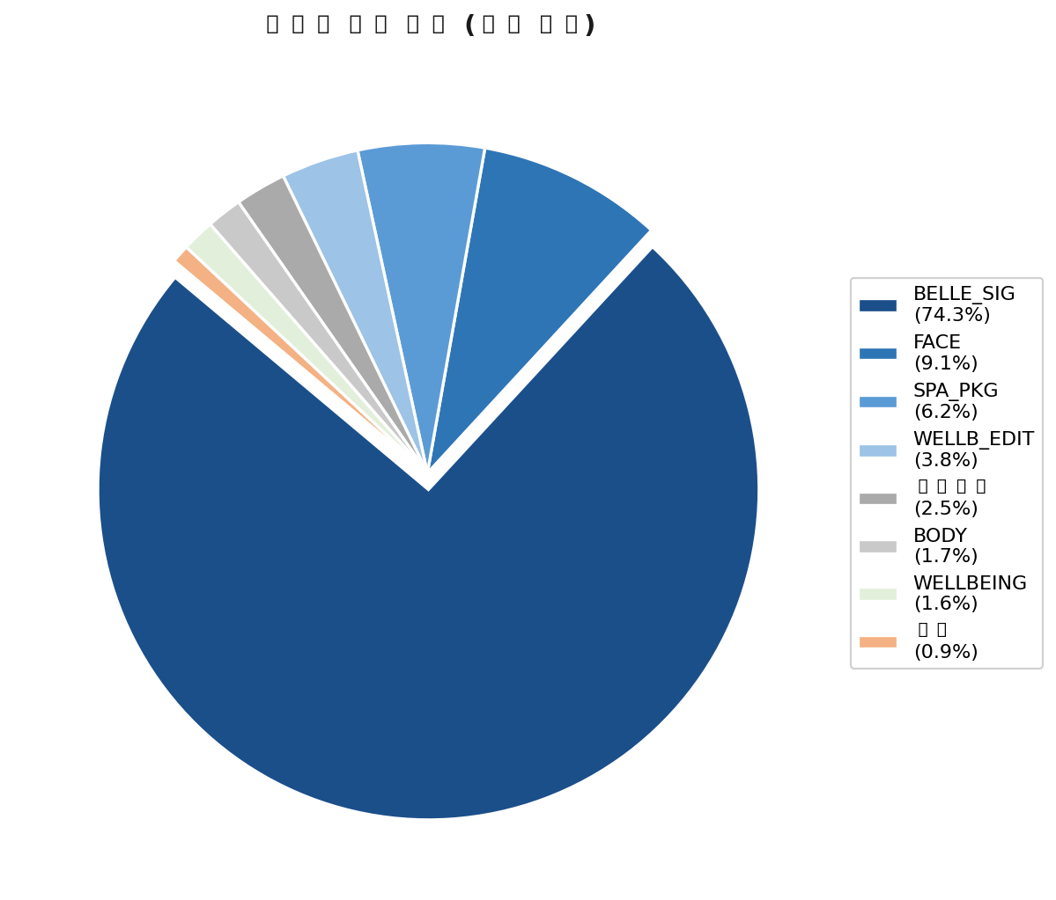
【 메뉴별 매출 비중 파이차트 】 BELLE_SIG 74.3% | FACE 9.1% | SPA_PKG 6.2% | WELLB_EDIT 3.8%
전체 매출의 약 4분의 3이 단일 시그니처 메뉴에서 발생. 수익 다각화 필요성이 명확히 드러난다.
메뉴 | 총매출 (원) | 비중 (%)
THE_BELLE_SIGNATURE | 548,937,375 | 74.26%
FACE | 66,994,600 | 9.06%
SPA_PACKAGE | 45,650,000 | 6.18%
WELLBEING_EDIT(ADD_ON) | 28,061,850 | 3.80%
프로모션 | 18,442,200 | 2.49%
BODY | 12,832,700 | 1.74%
WELLBEING | 11,796,100 | 1.60%
기타 | 6,490,825 | 0.88%

기초 통계량 분석
메뉴 | 평균 (원) | 최솟값 | 최댓값 | 표준편차 | CV (%)
THE_BELLE_SIGNATURE | 68,617,172 | 50,965,900 | 76,336,175 | 8,326,031 | 12.1%
FACE | 8,374,325 | 3,477,950 | 17,619,150 | 4,550,573 | 54.3%
SPA_PACKAGE | 5,706,250 | 2,904,000 | 8,129,000 | 1,696,068 | 29.7%
WELLBEING_EDIT | 3,507,731 | 1,682,950 | 7,642,250 | 1,820,919 | 51.9%
BODY | 1,604,088 | 737,000 | 3,019,500 | 747,800 | 46.6%
WELLBEING | 1,474,513 | 495,000 | 2,521,400 | 781,425 | 53.0%
프로모션 | 2,305,275 | 0 | 15,090,600 | 5,212,354 | 226.1%
기타 | 811,353 | 0 | 1,566,325 | 495,871 | 61.1%

▶ 핵심 인사이트: 기초 통계량 분석 결과
• THE_BELLE_SIGNATURE: CV 12.1%로 가장 안정적인 매출원. 월별 편차가 작아 예측 가능성이 높음
• 프로모션: CV 226%로 극단적 변동성 — 초기(9월) 1,509만원에서 이후 0원으로 급감
• FACE: CV 54%로 성장 잠재력이 있으나 변동성도 존재 — 안정화 전략 필요
• BODY·기타: 절대 매출 규모 소액, 매출 기여도 미미 — 메뉴 리뉴얼 검토 대상

2. 심화 데이터 분석
메뉴 간 상관관계 분석
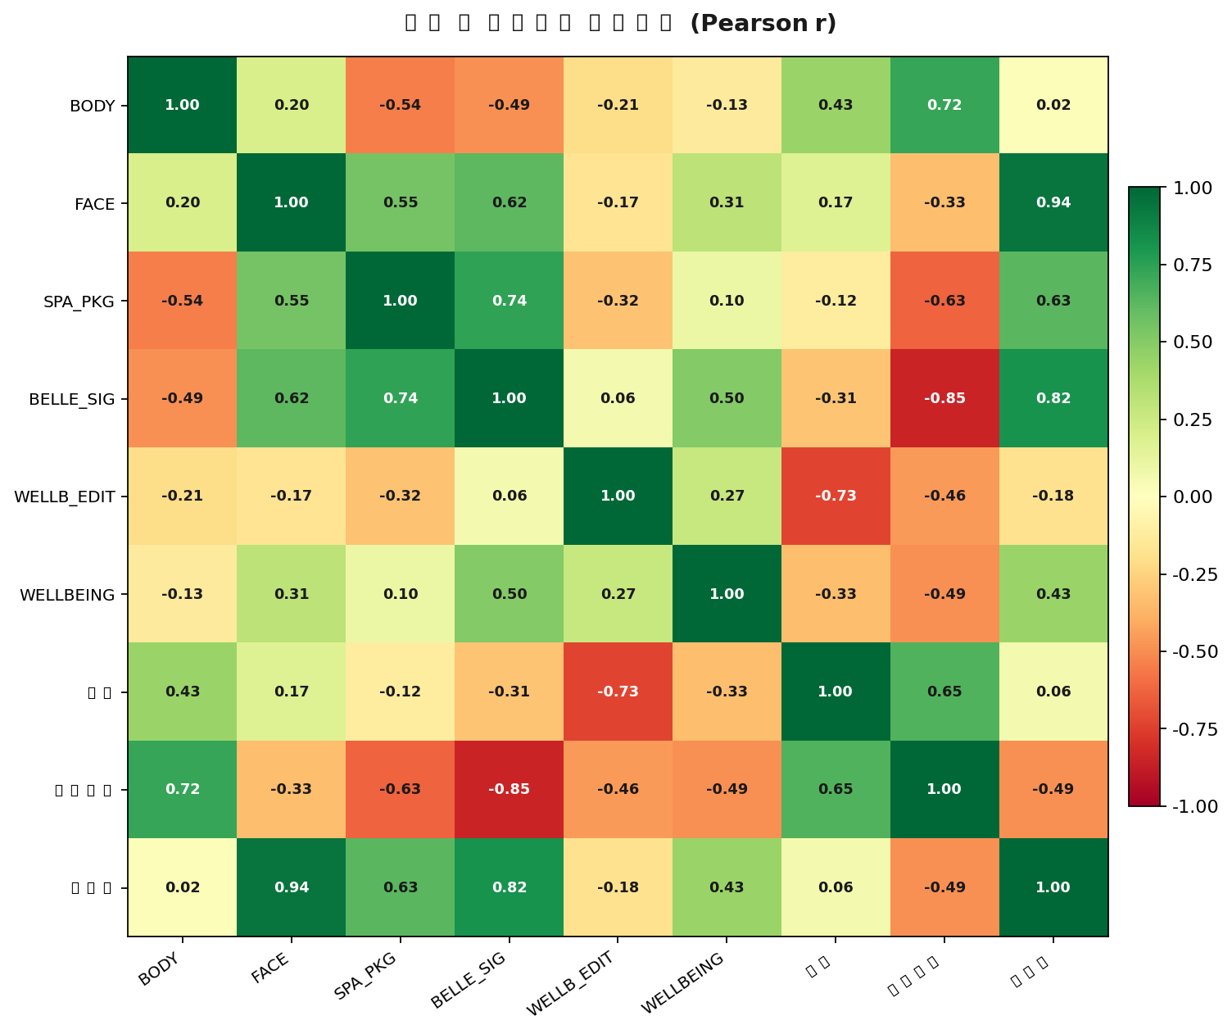
【 Pearson 상관계수 히트맵 (-1 ~ +1), 초록=양의 상관, 빨강=음의 상관 】
FACE↔총매출 r=0.94로 가장 강한 양의 상관. BELLE_SIG↔프로모션 r=-0.85로 강한 음의 상관 확인.
프로모션 집행 시 시그니처 매출이 하락하는 구조적 패턴이 존재하며, 선별적 프로모션 설계가 요구된다.
변수 쌍 | 변수 쌍 | 상관계수(r) | 해석
FACE | 총매출 | +0.943 | 매우 강한 양의 상관
BELLE_SIG | 총매출 | +0.822 | 강한 양의 상관
SPA_PKG | 총매출 | +0.634 | 중간 양의 상관
프로모션 | 총매출 | -0.494 | 중간 음의 상관
BELLE_SIG | 프로모션 | -0.853 | 매우 강한 음의 상관

월별 매출 성장률 분석 (전월 대비)
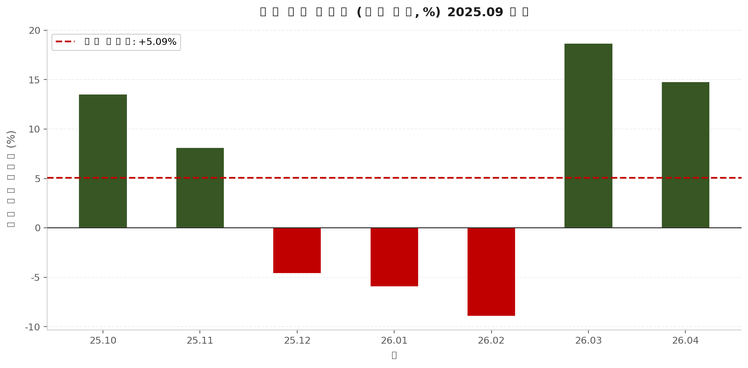
【 X축: 월, Y축: 전월 대비 성장률(%) 】 평균 성장률: +5.09%/월
10월(+13.5%), 3월(+18.7%), 4월(+14.8%)에 강한 성장이 집중되며, 12~2월은 3개월 연속 마이너스 성장.
봄 시즌(3~4월)의 강한 반등은 계절성 전략 수립의 기회 요인으로 작용한다.
미래 경향 예측 — 선형 추세 분석
항목 | 값 | 해석
추세 기울기 (β) | +2,006,134원/월 | 월평균 200만원씩 매출 증가 추세
추세 절편 | 83,373,104원 | 분석 시작점 추정 기준 매출
결정계수 (R²) | 0.257 | 추세의 25.7% 설명력 (변동성 일부 존재)
5월 예측 매출 | 101,428,309원 | 9번째 월 선형 추세 예측값
6월 예측 매출 | 103,434,443원 | 10번째 월 선형 추세 예측값

▶ 추세 분석 인사이트
• 회귀식: 총매출(원) = 83,373,104 + 2,006,134 × t (t = 분석 월 순번, 1~8)
• R²=0.257: 선형 추세가 매출 변동의 약 25.7%를 설명. 나머지는 계절성·프로모션 등 비선형 요인
• 5월 예측값(101,428,309원)은 현재 수준 대비 약 5% 추가 성장을 시사
• 단, 소표본(n=8) 한계상 예측값은 방향성 참고 수준으로 해석 권장

3. 회귀분석 결과
메뉴변수 단순회귀분석 (독립변수 → 총매출)
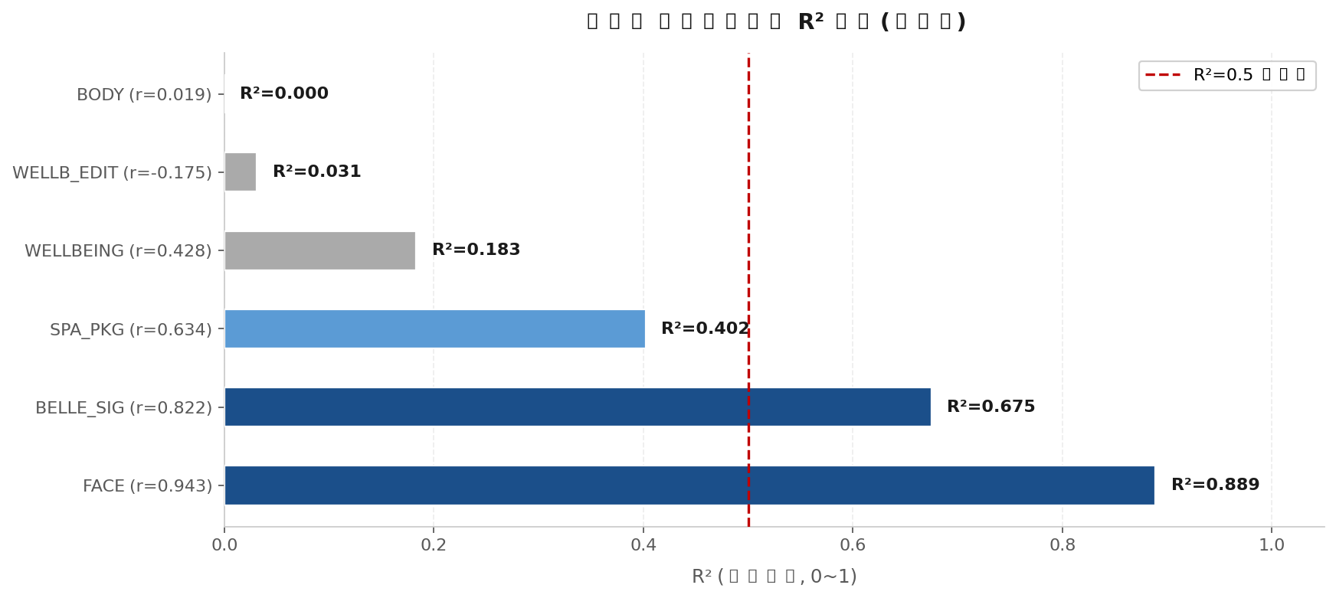
【 X축: R²(결정계수), Y축: 메뉴 변수 】 빨점선: R²=0.5 기준
FACE 메뉴의 R²=0.889로 압도적 설명력. BELLE_SIG(0.675), SPA_PKG(0.402) 순.
FACE 메뉴 매출이 증가할수록 총매출도 강하게 상승하는 구조가 통계적으로 확인된다.
메뉴변수 | 기울기(β) | 절편 | R² | 상관계수(r) | 영향력
FACE | +2.008 | 75,581,490 | 0.889 | +0.943 | ★★★ 강
THE_BELLE_SIGNATURE | +0.957 | 26,753,280 | 0.675 | +0.822 | ★★ 중강
SPA_PACKAGE | +3.621 | 71,735,864 | 0.402 | +0.634 | ★★ 중
WELLBEING | +5.309 | 84,572,673 | 0.183 | +0.428 | ★ 약
WELLBEING_EDIT(ADD_ON) | -0.934 | 95,677,124 | 0.031 | -0.175 | - 약(역방향)
BODY | +0.245 | 92,008,234 | 0.000 | +0.019 | - 매우 약

마케팅 변수 단순회귀분석 (기타·프로모션 → 총매출)
마케팅변수 | 기울기(β) | 절편 | R² | 상관계수(r) | 영향력
기타 | +1.260 | 91,378,117 | 0.004 | +0.064 | - 매우 약
프로모션 | -0.919 | 94,519,954 | 0.244 | -0.494 | ★ 약(역방향)

회귀분석 해석 — 주효과 및 상호작용효과
▶ 주효과 분석
• FACE 메뉴(R²=0.889): 총매출에 가장 큰 영향력. 회귀식: 총매출 = 75,581,490 + 2.008 × FACE 매출
• THE_BELLE_SIGNATURE(R²=0.675): 절대적 비중과 함께 설명력도 높아 핵심 수익원 지위 재확인
• 프로모션(r=-0.494): 음의 상관 — 할인 프로모션이 오히려 총매출을 감소시키는 경향
• WELLBEING_EDIT(ADD_ON)(r=-0.175): 역방향이나 약함 — ADD-ON 활성화로 오히려 매출 보완 가능

▶ 상호작용효과 분석
• BELLE_SIG ↔ 프로모션 (r=-0.853): 강한 음의 상호작용. 프로모션 증가 시 시그니처 매출 동반 하락
• FACE ↔ SPA_PKG (r=+0.55): 양의 상호작용. 두 메뉴가 함께 성장하는 보완재 관계
• WELLB_EDIT ↔ 기타 (r=-0.73): 부가 서비스 사용 시 기타 매출 대체 효과 발생

▶ 해석 주의사항
• 분석 기간 8개월(n=8)로 통계적 유의성(p-value) 검증에 한계 존재
• 회귀계수는 방향성 및 상대적 크기 비교 참고용으로 활용 권장

4. 메뉴 성장 추세 및 포트폴리오 분석
메뉴별 성장 기울기 분석
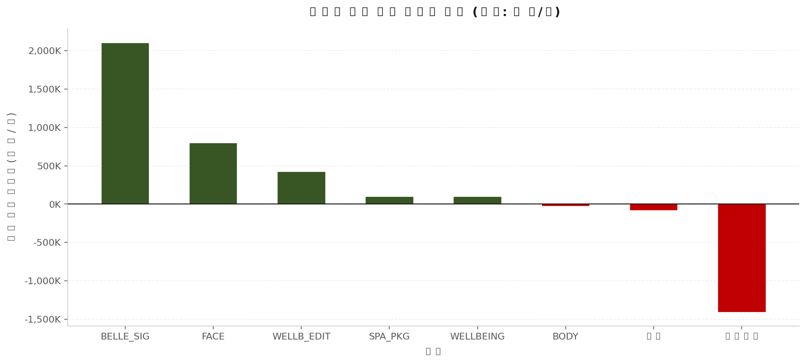
【 X축: 메뉴, Y축: 월별 성장 기울기(천 원/월) 】 초록=성장, 빨강=감소
BELLE_SIG는 월 +2,106,014원으로 가장 강한 성장 기울기를 보이며, FACE(+802,827원)가 그 뒤를 잇는다.
프로모션은 -1,413,950원/월로 급격히 소멸되는 추세이며, BODY·기타도 완만한 감소세를 보인다.
메뉴 | 월별 성장 기울기 (원/월) | 성장 여부
THE_BELLE_SIGNATURE | +2,106,014 | 성장 ↑
FACE | +802,827 | 성장 ↑
WELLBEING_EDIT | +425,440 | 성장 ↑
SPA_PACKAGE | +101,095 | 성장 ↑
WELLBEING | +100,973 | 성장 ↑
총매출 | +2,006,134 | 성장 ↑
BODY | -32,756 | 감소 ↓
기타 | -83,509 | 감소 ↓
프로모션 | -1,413,950 | 감소 ↓

BCG 메뉴 포트폴리오 매트릭스
메뉴 | 매출 비중(%) | 성장 기울기(원/월) | BCG 포지션
THE_BELLE_SIGNATURE | 74.26% | +2,106,014 | Cash Cow (고비중·성장)
FACE | 9.06% | +802,827 | Question Mark → Star 전환 가능
SPA_PACKAGE | 6.18% | +101,095 | Question Mark (저비중·성장)
WELLBEING_EDIT | 3.80% | +425,440 | Question Mark (저비중·성장)
WELLBEING | 1.60% | +100,973 | Question Mark (저비중·성장)
BODY | 1.74% | -32,756 | Dog (저비중·감소)
기타 | 0.88% | -83,509 | Dog (저비중·감소)
프로모션 | 2.49% | -1,413,950 | Dog (감소·소멸 추세)

5. 기업 인사이트 — 비즈니스 장점·단점
주요 비즈니스 장점
No. | 장점 | 데이터 근거
1 | 안정적인 핵심 매출원 보유 | BELLE_SIG CV=12.1% — 낮은 변동성, 월평균 6,862만원 안정 매출
2 | 지속적인 전체 매출 성장 추세 | 8개월간 월평균 +200만원 성장, 4월 최고치(1.09억) 신기록
3 | 프리미엄 서비스 포지셔닝 | 고가 시그니처 메뉴 중심 구조 — 가격 민감도 낮은 고객층 확보
4 | FACE 메뉴의 성장 잠재력 | r=0.943, R²=0.889 — 총매출과 초강한 연동, 제2 수익원 가능성
5 | 다양한 메뉴 포트폴리오 | 8개 카테고리 운영 — 고객 니즈 다변화 대응 기반 보유

주요 비즈니스 단점
No. | 단점 | 데이터 근거
1 | 핵심 메뉴 의존도 과다 | BELLE_SIG 74.3% 의존 — 단일 메뉴 리스크 (계약·트렌드 변화 시 취약)
2 | 프로모션 효과 역전 | 프로모션↔총매출 r=-0.49, 프로모션↔BELLE_SIG r=-0.85: 역효과 발생
3 | 일부 메뉴 매출 미미 | BODY(1.74%), WELLBEING(1.60%), 기타(0.88%) — 자원 대비 기여도 낮음
4 | 계절적 비수기 취약 | 12~2월 3개월 연속 마이너스 성장 — 비수기 전략 부재
5 | ADD-ON 크로스셀링 미흡 | WELLBEING_EDIT 3.80% 비중 — 시그니처 대비 부가 서비스 연계율 낮음

6. 전략적 제언 — 구체적 Action Plan
우선  순위 | 전략 | 실행 방안 (Action) | 기대 효과
P1 | 핵심 메뉴 품질 강화 | THE_BELLE_SIGNATURE 서비스 프로세스 표준화  전담 테라피스트 육성·인센티브 체계 수립 | 안정적 수익 기반 유지  CV 추가 감소 → 예측 가능성 향상
P2 | FACE 메뉴 제2 수익원화 | FACE 전용 SNS/블로그 마케팅 캠페인 런칭  체험 패키지(FACE+SPA_PKG) 신설로 동반 성장 유도 | 총매출과 r=0.943 → 마케팅 ROI 극대화  10% 비중 돌파 목표
P3 | 프로모션 체계 재설계 | 할인 중심 프로모션 폐지 → 멤버십 기반 혜택으로 전환  비수기(12~2월) 한정 시즌 프로모션 운영 | 프로모션 음(-)효과 제거  비수기 매출 최소 5~10% 방어
P4 | 크로스셀링 강화 (ADD-ON) | BELLE_SIG 예약 시 WELLBEING_EDIT 번들 자동 제안  번들 할인 5~10% 적용으로 유인 제공 | 객단가 상승 (ADD-ON 비중 3.8% → 6% 목표)  WELLBEING_EDIT 역방향 개선
P5 | 저성과 메뉴 리뉴얼 | BODY·WELLBEING 메뉴 패키지화 (2in1 구성)  가격 경쟁력 재검토 또는 메뉴 통합 검토 | 매출 효율성 제고  Dog 영역 탈출 → Question Mark 전환
P6 | 계절·이벤트 캘린더 마케팅 | 2월(발렌타인), 12월(크리스마스) 기념일 패키지 출시  봄(3~4월) 특수 시즌 캠페인 조기 기획 | 비수기 매출 안정화  4월 피크 시즌 매출 최대화

주요 발견사항 종합
▶ 핵심 발견사항 요약
① 74.3% 의존도: BELLE_SIG 단일 메뉴 집중으로 안정성 확보되었으나, 리스크 헤징 전략 병행 필요
② FACE 성장 잠재력: r=0.943, R²=0.889 — 향후 총매출 성장을 견인할 가장 유력한 후보 메뉴
③ 프로모션 역설: 할인 프로모션이 총매출 증대보다 감소와 연관 → 가격 할인 외 가치 기반 마케팅 필요
④ 계절성 패턴: 봄(3~4월) 강세 / 겨울(12~2월) 약세 — 계절 대응 마케팅 캘린더 수립으로 고르게 성장 가능
⑤ 전체 성장 추세: 월 +200만원 상승 기울기 — 현 전략 유지 시 2026년 하반기 월 1.2억 도달 예상

— 이 보고서는 더벨스파 콘래드점 POS 데이터 기반 정량 분석 결과입니다 —
분석: 중간계 인트릭스 연구소 | 분석 완료일: 2026년 5월 6일
분석 범위: 2025년 9월 ~ 2026년 4월 (8개월) | 분석 대상: 더벨스파 콘래드점 매출 POS 데이터

